**ALUR & PERSYARATAN PENDAFTARAN**

**Volunteer Festival Beasiswa Nusantara**

* Baca dan pahami buku panduan pada<https://bit.ly/drive-guidebook>
* Follow akun instagram [@gensmart_id](http://instagram.com/gensmart_id) dan [@beanusafest](https://www.instagram.com/beanusafest)
* Upload twibbon (2 slide) dan tag @beanusafest
* Share postingan flyer ke story beserta ajakan sekreatif mungkin untuk mengikuti Volunteer Festival Beasiswa Nusantara
* Share broadcast ke minimal 5 grup WhatsApp/Line/Telegram
* Isi formulir pendaftaran dan upload screenshot bukti persyaratan pendaftaran melalui<http://bit.ly/Oprec_VolFBN23>

**contoh upload persyaratan pendaftaran**

* Twibbon instagram

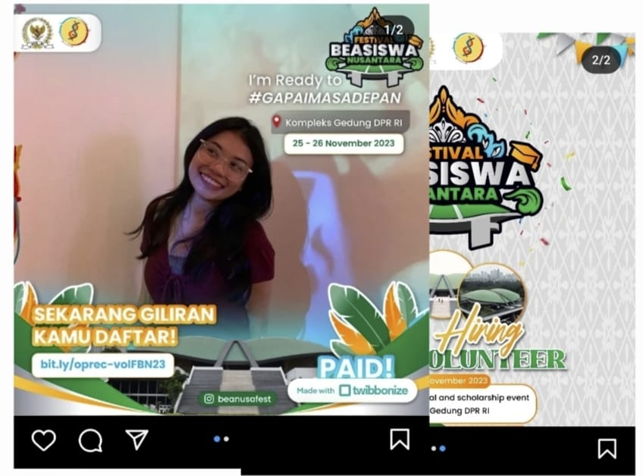

* + Link twibbon dan caption : <https://bit.ly/drive-twibbon>
* Share story ajakan

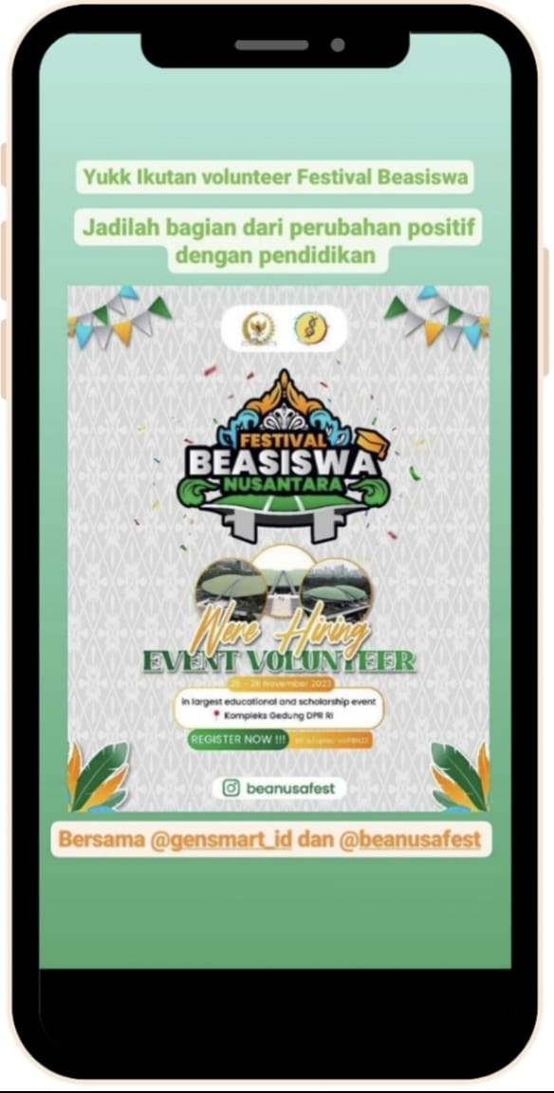

* Share Broadcast dan Poster ke 5 grup whatsapp / line / telegram
  + Link broadcast dan caption : <https://bit.ly/drive-broadcast>

